Si vous éprouvez des difficultés à lire ce courriel, veuillez essayer la version Web.
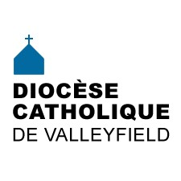 | INFO HEBDO  31 janvier 2018
MESSAGE DE MGR SIMARD POUR LE CARÊME 2018  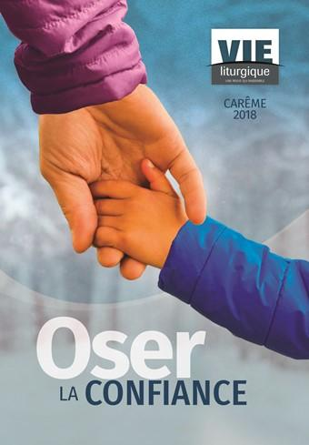 | OSER LA CONFIANCE  Faire confiance! Qui croire? À qui pouvons-nous faire confiance? Tant de gens – dont plusieurs chefs d’état et présidents – parlent et font des promesses qui demeurent lettre morte. Les médias tant privés que sociaux nous bombardent de nouvelles dont on ne peut vérifier la teneur ou l’authenticité; on nous présente souvent de « prétendus » faits fabriqués de toute pièce, des « fake news ».  D’autres hésitent à s’engager dans l’action communautaire ou dans un état de vie car ils ont peur de ne pas tenir parole et de laisser tomber à la première difficulté. Ils craignent l’avenir et ne veulent pas risquer… Si l’amour chasse la crainte, on pourrait dire tout autant que la confiance chasse la peur.  Le Carême revient avec son invitation à marcher sur la voie de la conversion, de la réconciliation et de l’ouverture à Dieu et aux autres. Encore une fois, nous sommes appelés à revenir à Dieu, aux sources de la vie que sont la prière, la Parole, les sacrements, la sortie de soi vers l’autre, spécialement celui qui est démuni, seul ou affligé. Qu’allons-nous répondre?  Osons donc la confiance. D’abord en Jésus, le Fils bien-aimé du Père. Écoutons-Le pour discerner la volonté de Dieu au milieu de tant de voix qui veulent nous entraîner sur le chemin du plaisir, de la satisfaction égoïste et de l’indifférence à l’autre. Osons la confiance pour reconnaître les signes de la présence de Dieu dans les événements et dans les personnes qui, comme nous, cherchent le bonheur et un sens à leur vie. Osons la confiance pour reconnaître l’amour au milieu de la nuit du monde, de la souffrance et de la mort. Osons la confiance en la Vie, en la solidarité, en la communion fraternelle, en l’Amour plus fort que la haine et la mort!  Osons la confiance pour nous ouvrir à l’étranger qui frappe à notre porte et qui attend accueil et soutien. Comme le disait le pape François dans son message du Carême 2017, « l’autre est un don ». Débutons le Carême en venant recevoir les cendres, signe de notre désir de nous convertir et de croire à l’Évangile. Célébrons la Saint-Valentin le mardi 13 février, c’est-à-dire la veille, et soyons disponibles pour entrer en Carême le 14 février. Je fais confiance en la générosité de votre réponse à l’appel de Dieu.  BON CARÊME 2018!
Message de Mgr Noël Simard, président de l’Assemblée des évêques catholiques du Québec, à l'occasion de la Soirée interreligieuse tenue à Québec, le 28 janvier 2018 pour souligner l'anniversaire de l'attentat à la Grande Mosquée de Québec

La paix soit avec vous!

La paix... N’est-ce pas un de ces mots qui expriment le mieux l’aspiration fondamentale du cœur humain ? Et n’est-ce pas ce que l’on peut se souhaiter de mieux, en particulier dans le cadre d’une rencontre comme celle de ce soir ?

La paix... Le mot résonne en effet comme un cri du cœur qui traverse le temps, les communautés de foi, les cultures. Shalom! Eirènè! Pax! Sala ! Peace! Frieden! et combien d’autres expressions dans toutes les langues.

Pour les chrétiens, c’est aussi l’écho de la salutation du Christ à ses disciples, au soir de Pâques, qui faisait du coup disparaître la peur, toute peur, et donnait une assise solide à l’espérance, par-delà la mort, la souffrance et toute forme de violence et de haine.
« Soyez toujours prêts... à rendre compte de l’espérance qui est en vous », écrivait l’apôtre saint Pierre dans une lettre qui nous a été transmise dans la Bible, « mais, ajoutait-il, faites-le avec douceur et respect. »

Douceur. Respect. Espérance... Deux mille ans plus tard, les mots de saint Pierre pourraient encore servir de jalons sur la voie de la paix. Et si notre espérance peut tenir bon sur cette voie malgré les épreuves, les tragédies, et toutes sortes d’horreurs et de manifestations du Mal en ce monde, c’est qu’elle est enracinée dans la conviction que la fraternité universelle est possible et qu’elle est possible parce qu’elle est pour ainsi dire inscrite dans les gènes de l’humanité.

C’est en effet une conviction partagée par tous ceux et celles qui croient en Dieu: l’être humain a été créé à l’image et la ressemblance de Dieu. Nous sommes pleinement humains quand nous devenons toujours et de plus en plus à l’image de Dieu, amour les uns pour les autres.

Tout en faisant mémoire des victimes de l’attentat horrible du 29 janvier 2017, prions pour que l’amour soit vainqueur de l’intolérance et de la haine. Et comme le disait si bien le pape François dans son message de condoléances aux victimes de la tragédie, « implorons de Dieu le don du respect mutuel et de la paix ».

Aussi, je me permets de conclure avec une salutation biblique, tirée d’une lettre de saint Paul: « Frères et sœurs,… encouragez-vous, soyez d’accord entre vous, vivez en paix, et le Dieu d’amour et de paix sera avec vous. »

+ Noël Simard, évêque de Valleyfield
Président de l’Assemblée des évêques catholiques du Québec
OYEZ! OYEZ!  NOUVELLES DIOCÉSAINES  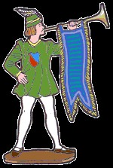 | Offre d'emplois :  Communications et Société, un organisme voué à la promotion de la qualité, du sens critique et des valeurs éthiques et spirituelles dans le monde des médias et des communications, est à la recherche d'un ou d'une Directeur ou directrice général(e). Voir le détail de l'offre.  - Journée mondiale des malades. Thème : Je suis là! Voir ici pour le matériel d'accompagnement.  - Sessions de préparation au mariage dans le diocèse : le 7 avril 2018 à la basilique-cathédrale Sainte-Cécile de 14h à 20h, et la fin de semaine du 20 au 22 avril 2018 à Sainte-Marguerite-d'Youville.  - 24 avril : Formation avec l'abbé Alain Roy : Évangéliser comme saint Paul. De 9h30 à 15h30 au Centre diocésain.  - Retour des visites de la basilique-cathédrale Sainte-Cécile avec le MUSO les dimanches 18 février, 25 mars, 22 avril et 27 mai à 13h30. Les visites débuteront à 13 h 30 et se termineront vers 15h00 par un café-piano avec l'abbé Normand Bergeron. Info : 450 370-4855, poste 221 ou info@lemuso.com
ÉVÉNEMENTS À VENIR | 2 février : Journée mondiale de la Vie consacrée  3 février : Dévotion mariale à la basilique-cathédrale Sainte-Cécile  7 février : Dernier cours sur l'Histoire de l'Église avec l'abbé Gabriel Clément (à 13h30 au Centre diocésain)  10 février : Formation des marguilliers et présidents d'assemblée à à salle Guy-Bélanger du Centre diocésain (à partir de 9h)  10 février : 20h : Soirée dansante au profit du parrainage des familles syriennes à Pincourt  11 février : Journée mondiale des malades. Thème : Je suis là!  14 février : Mercredi des Cendres (début du Carême)  17 février : Journée de ressourcement pour le Cursillo diocésain : Mise en forme spirituelle  25 février : Tour cathédrale pour les confirmands des régions de Valleyfield et de Huntingdon  POUR CONNAÎTRE TOUS LES ÉVÉNEMENTS À VENIR, CONSULTEZ NOTRE CALENDRIER DIOCÉSAIN!
LA MINUTE VERTE | Aujourd’hui, je vous propose une ressource pour adolescents (et adultes) de Théoscouade sur la Création. Des jeunes donnent leurs idées pour sauver l’environnement. Regarder la vidéo du vox-pop sur les façons d’améliorer notre environnement.  Pour animer un échange :  - La création, une responsabilité de tout humain : qu'est-ce que ça veut dire? Qu'est-ce que ça implique?  - Sens-tu que cette responsabilité de la création te concerne? Si oui, comment? Sinon, pourquoi?  - Quels peuvent être les impacts ou les conséquences de ta réponse à la question précédente?  Pour voir la video, pour plus de ressources et une activité complète sur l’environnement : site de Théoscouade.  Les actualités sur la Création : succès pour le service local de transport de Beauharnois, nombreuses activités hivernales à Beauharnois.
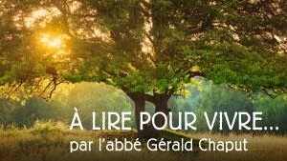 | Les réflexions de l'abbé Gérald Chaput :  Année B : samedi de la 4e semaine ordinaire : C'est le difficile qui est le chemin  Année B : samedi de la 5e semaine ordinaire : Nourrissez-les!
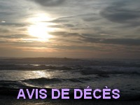 | MME ORPHILIA BÉRIAULT VINCENT – Décédée le 23 décembre 2017 à l’âge de 97 ans. Elle était la mère de Colette Leblanc, de Saint-Télesphore, intervenante en pastorale à la paroisse Notre-Dame-des-Champs. Une célébration de la Parole a eu lieu le 6 janvier dernier.  MGR CLÉMENT FECTEAU - Évêque émérite du diocèse de Sainte-Anne-de-la-Pocatière, survenu le 31 décembre. Mgr Fecteau était âgé de 84 ans et 8 mois. Ses funérailles ont été célébrées le samedi 13 janvier, à 14 h, en la cathédrale de Sainte-Anne-de-la-Pocatière.  M. GILLES-LOUIS CAISSE - (1941-2018) À la Maison des soins palliatifs de Vaudreuil-Soulanges est décédé le mercredi 3 janvier 2018 Gilles-Louis Caisse entouré de son épouse Lise Chartier et de ses fils Emmanuel (Laurel Ostfield) et Sébastien (Geneviève Gauthier). Frère d’Hélène (Pierre Scott), beau-frère de Manon Chartier, grand-père d’Alex, Zoé et Miriam Caisse, de Jade et Hugo Tremblay, il est l’oncle d’Isabelle Scott (Marco Andrade) d’Amélie et d’Alexandre Choquet. L’ont prédécédé ses frères Michel et Yvon. Bénévole auprès de plusieurs organismes de l’Île-Perrot, ainsi que son épouse Mme Lise Chartier qui a été responsable de la Fondation du patrimoine Sainte-Jeanne-de-Chantal pendant plusieurs années, et elle est l'auteur de plusieurs livres sur l'histoire de l'Île-Perrot. Les funérailles ont été célébrées le samedi 13 janvier à l’église Sainte-Jeanne-de-Chantal, à Notre-Dame-de-l’Île-Perrot.  M. JEAN-LÉO LATOUR - À Salaberry-de-Valleyfield, le 9 janvier 2018, à l’âge de 87 ans, est décédé M. Jean-Léo Latour, époux de Mme Claudette Lavoie. Outre son épouse, il laisse dans le deuil sa sœur Rita (feu René Bélanger), ses beaux-frères Rio (Marielle), Normand (Yvette), Bernard (Mariette) et Jean-Louis, ainsi que ses neveux, nièces, parents et amis. Il rejoint sa sœur Estelle (feu Gérard), ses frères Rolland (Feu Yolande), Paul-Emile (feu Jeannine) et Normand (feu Cécile). Les funérailles ont eu lieu samedi le 20 janvier à 11h en l’église St-Pie X, et l’inhumation au cimetière de Salaberry-de-Valleyfield.  MME REGINA MARIA HERTLEIN – Elle était la sœur de Mme Helga Hertlein, agente de pastorale à la paroisse Saint-Viateur. Les funérailles ont eu lieu en Allemagne.  MGR MAURICE COUTURE – Archevêque émérite de Québec Mgr Maurice Couture est décédé le 19 janvier 2018, à l'âge de 91 ans et 2 mois. Nous gardons de ce grand serviteur un souvenir profond de ses passages dans notre diocèse, soit pour offrir une conférence, nous partager des expériences d’Église vécues lors d’un Synode romain ou au sein de l’épiscopat, ou tout simplement en visite d’amitié à Mgr Robert Lebel avec qui il partageait une grande complicité. Le témoignage de Mgr Simard en tant que président de l'Assemblée des évêques catholiques du Québec parle avec éloge de la profonde considération qu’il lui portait.  MME YVONNE DEMERS BLANCHETTE - Le 22 janvier 2018, à l’âge de 100 ans, est décédée Mme Yvonne Demers, épouse de feu M. Jean-Baptiste Blanchette. Elle laisse dans le deuil ses enfants Jean-Louis (feu Jacqueline), Suzanne (membre de l'ÉPAM de Saint-Joseph-de-Soulanges), Jacques (Monique), René (Michèle) et Carmen (Michel), ses petits-enfants et ses arrière-petits-enfants, sa sœur Jeannette, ses neveux et nièces ainsi que de nombreux parents et amis. Les funérailles ont eu lieu le samedi 3 février à 14h, en l’église Ste-Rose-de- Lima à L’île-Perrot.
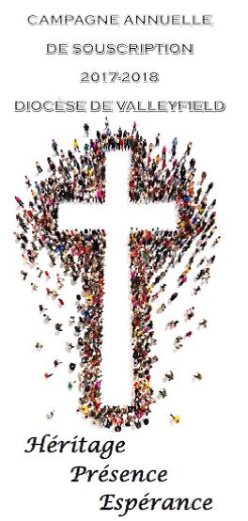 | CAMPAGNE ANNUELLE DE SOUSCRIPTION  2017-2018  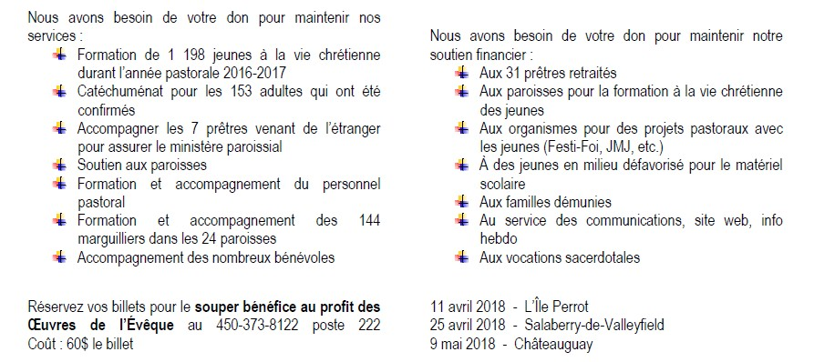  (Cliquez sur l'image pour agrandir)
SUIVEZ-NOUS SUR FACEBOOK! | 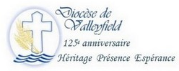
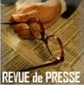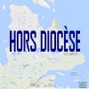
Tous droits réservés - Diocèse catholique de Valleyfield
11, rue de l'église, Salaberry-de-Valleyfield, QC J6T 1J5
T 450 373.8122 - F 450 371.0000
sec.eveque@diocesevalleyfield.org
Faites parvenir les informations concernant vos événements à : sec.eveque@diocesevalleyfield.org
Pour vous désinscrire: sec.eveque@diocesevalleyfield.org

S.V.P. Spécifier votre nom et l'adresse électronique à désinscrire. Merci!

